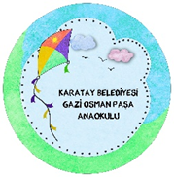

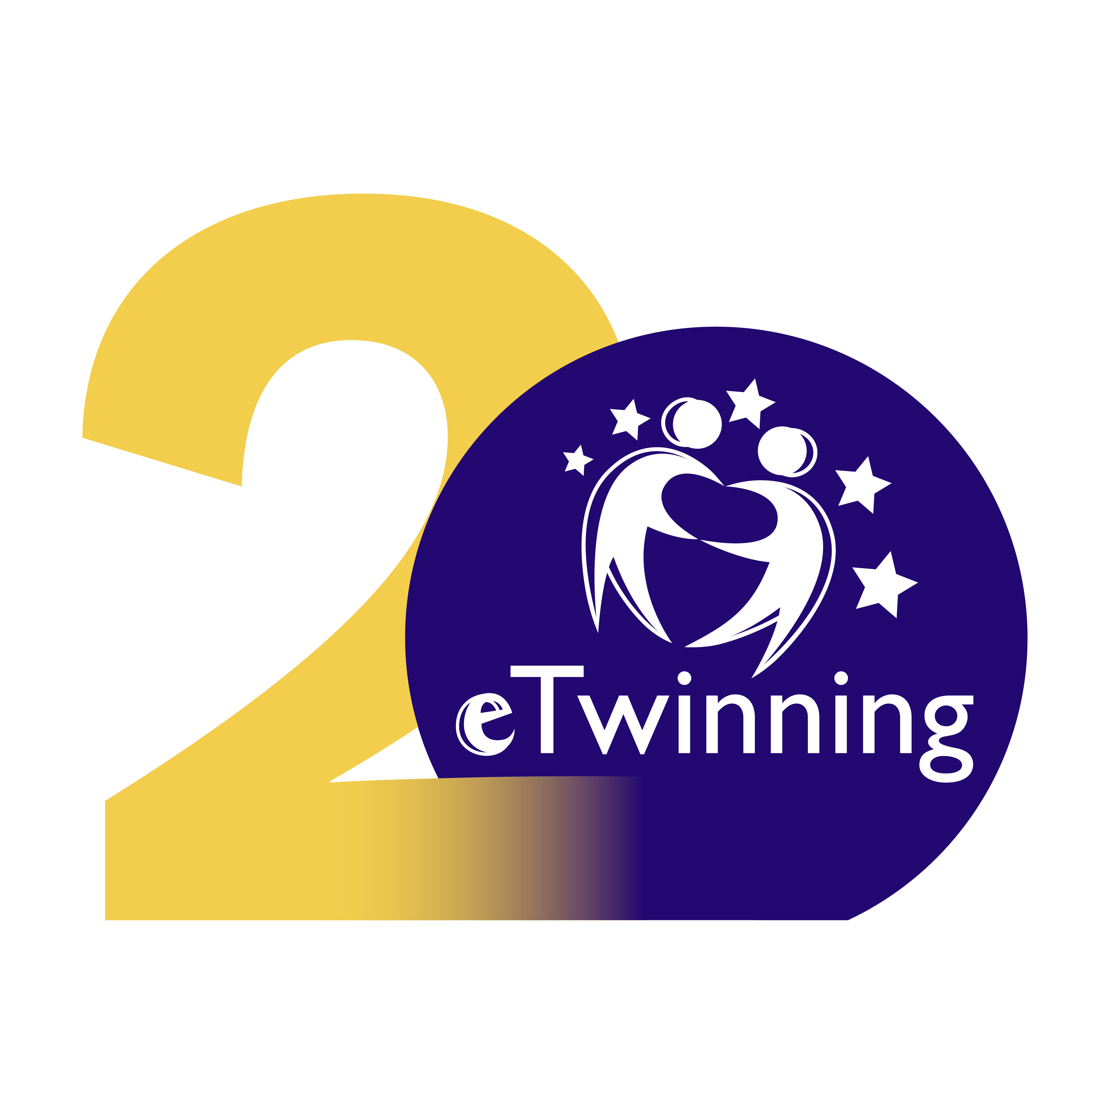

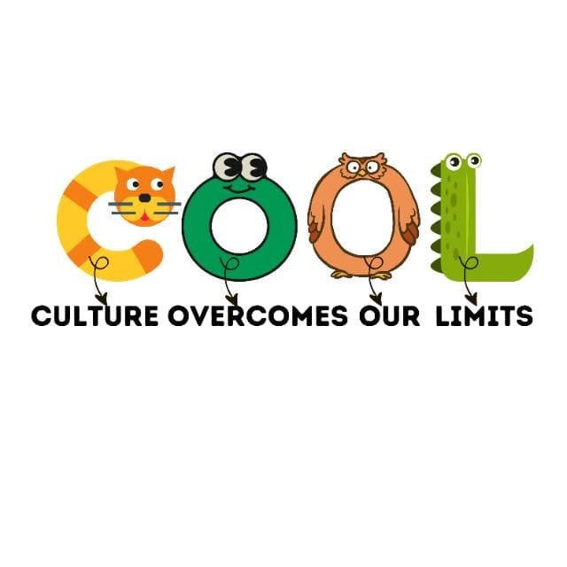

Cool( Culture Overcomes Our Limits) Kültür Sınırlarımızı Aşıyor: Konya Kulu Anaokulu'nda okul öncesi öğretmeni Gözde Kaplan'ın kurucusu, Bulgaristan Dabnik Mir Kindergarten'da okul öncesi öğretmeni Hamide Karamustafa'nın yardımcı kurucusu olduğu 2025 yılı vatandaşlık temalı eTwinning projesidir. Projede Türkiye, Yunanistan,Romanya, Bulgaristan, Litvanya, Arnavutluk, Polonya, İtalya ve Slovakya ülkelerinden 30 öğretmen ve okul öğretmenimiz Semra Yavuz ile Müdür yardımcımız Hatice Zehra ÇELEBİ yer almaktadır. eTwinning projemiz çocukların sürece aktif olarak katılacağı, kültürel değerlere ilişkin farkındalık geliştireceği, bir kültüre ait olmanın önemini fark edeceği, kültürel değerlere duyarlı vatandaşlık bilincini geliştirmek için birlikte çalışacağı etkinliklerden oluşan bir projedir.

Projemiz 3 aylık bir dönemi kapsamaktadır. Faaliyetler 3 - 8 yaş grubundaki öğrencilerle gerçekleştirilmektedir. Projemizde hem kültürel ürünler hem de teknoloji güvenli ve interaktif bir şekilde kullanılmaktadır. Kullanılan yapay zeka uygulamaları ve web2 araçlarının çeşitliliği sayesinde teknoloji okur yazarlığı artmaktadır. Projemizde çocuklar yaparak yaşayarak öğrenme,drama, sanat, müzik, deneyimleyerek, gözlemleyerek, problem çözerek, araştırarak ve soruşturarak öğrenmektedirler. Projemizde müzik, dil, sanat ve yaşam becerileri etkinliklerine ağırlık verilmektedir.

Projedeki faaliyetlerimizin ve ürünlerimizin isimleri şu şekildedir.

KÜLTÜREL YEMEK: "Dünya Mutfağında Küçük Şefler"

- YEMEK KİTABI : "Lezzet Haritası"

- YEMEKTEN PROJE HARFLERİ: "Lezzetler Karnavalı"

KÜLTÜREL KIYAFET: "Küçük Miras Taşıyıcıları"

- GİYİM KATALOĞU: "Kültürlerin Renkli Dünyası"

- DEFİLE "Kostüm Karnavalı"

KÜLTÜREL DANS: "Minik Adımlarla Dünya Dansları"

KÜLTÜREL ŞARKI : "Küçük Notalarla Dünya Ezgileri"

- POTPOURRI: "Renkli Sesler Festivali"

- RİTİM UYGULAMASI: "Ritim Karnavalı"

KÜLTÜREL MASAL: "Küçük Hayallerle Dünya Masalları"

- HİKAYE KİTABI : "Bir Varmış Bir Yokmuş: Kültürler Buluştu"

- ÇİZGİ ROMAN : "FairyTales Unite Us"

KÜLTÜREL ÖĞELER: "Küçük Eller Renkli Kültürler"

- e SERGİ: "Kültür Bahçesi"